**Семашко (Авсяник) Ян (Иван) Бенедыктов (Венедыктов) старший (Simaszko, Siemaszko, Awsianik Jan)**

27.05.1798 – крещение, крестные родители Лукашевич Калист и Сушко Татьяна (РГИА 823-2-18, л.264, №21/1798-р (коп), НИАБ 136-13-894, л.36, №21/1798-р (ориг)).

28.10.1823 – свидетель венчания с вдовца Яна Плиса, Кимейской парафии, с застенка Плисы, с девкой Барадульской Мартой Федоровой, Осовской парафии, с деревни Недаль (НИАБ 136-13-1033, л.2, №5/1823-б (ориг), НИАБ 136-13-1040, л.27об, №5/1823-б (коп)).

25.08.1831 – вдовец, венчание с Чабатар Анной, вдовой с деревни Разлитье, свидетели Сушко Гаврила Демидов с деревни Недаль и дьяк Лавринович Героним (возможен другой Семашко Ян) (НИАБ 136-13-1033, л.10об, №5/1831-б (ориг)).

25.01.1834 - помещичий крестьянин, в ревизию 1816 года 27 лет (родился около 1789 года), в ревизию 1834 года на 25.01 – ? лет, жил в доме 7 (НИАБ 333-9-543, л.137об).

**РГИА 823-2-18** Лист 264. **Метрическая запись №21/1798-р (коп).**

(См. тж.: НИАБ 136-13-894, лист 36,№21/1798-р (ориг))

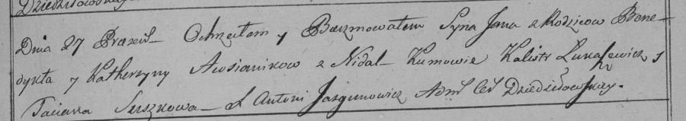

Дедиловичская Покровская церковь. 27 мая 1798 года. Метрическая запись о крещении.

Awsianik Jan – сын: Семашко Ян Бенедыктов, с деревни Недаль.

Awsianik Benedykt – отец: Семашко Бенедыкт Юрьев, с деревни Недаль.

Awsianikowa Katerzyna – мать: Семашко Катерына, с деревни Недаль.

Łukaszewicz Kalist – кум.

Suszkowa Taciana – кума.

Jazgunowicz Antoni – ксёндз.

**НИАБ 136-13-894** Лист 36. **Метрическая запись №21/1798-р (ориг).**

(См. тж.: РГИА 823-2-18, лист 264,№21/1798-р (коп))

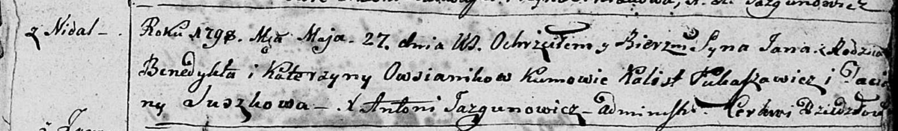

Дедиловичская Покровская церковь. 27 мая 1798 года. Метрическая запись о крещении.

Owsianik Jan – сын: Семашко Ян Бенедыктов, с деревни Недаль.

Owsianik Benedykt – отец: Семашко Бенедыкт Юрьев, с деревни Недаль.

Owsianikowa Katerzyna – мать: Семашко Катерина, с деревни Недаль.

Łukaszowicz Kalist – крестный отец.

Suszkowa Taciana – крестная мать.

Jazgunowicz Antoni – ксёндз.

**НИАБ 136-13-1033** Лист 2. **Метрическая запись №5/1823-б (ориг).**

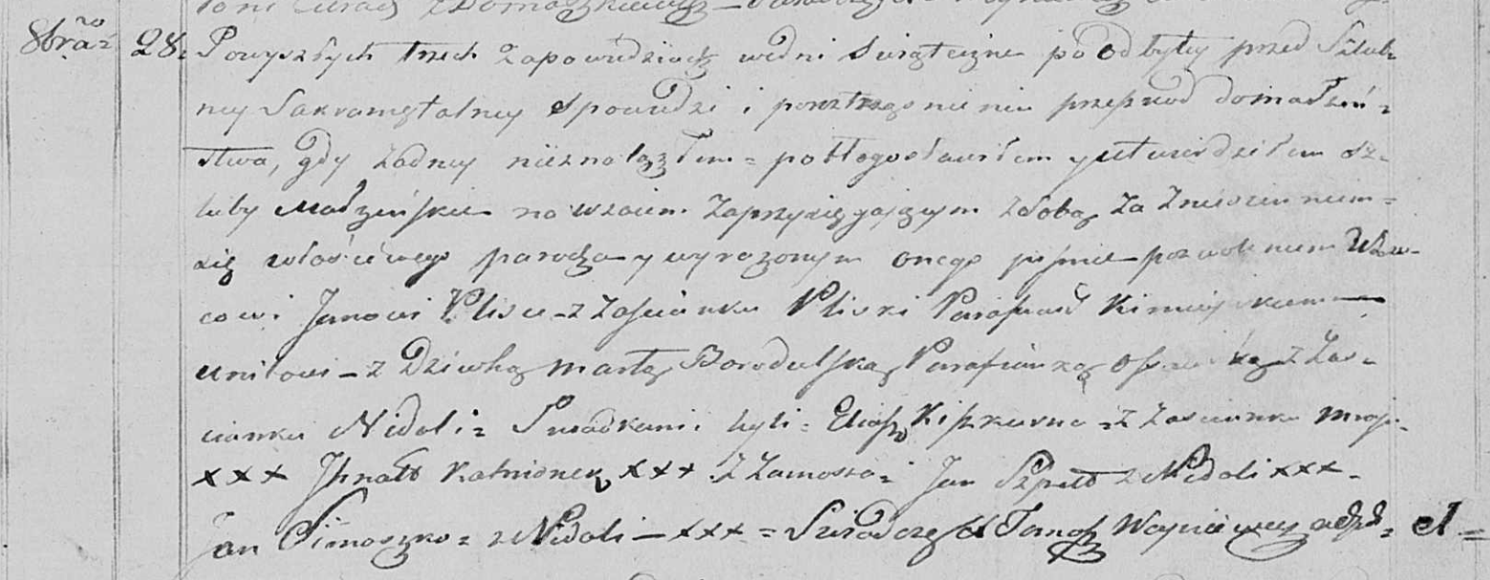

Осовская Покровская церковь. 28 октября 1823 года. Метрическая запись о венчании.

Plis Jan – жених, вдовец, парафии Кимейской, с застенка Плиски.

Borodulska Marta – невеста, девка, парафии Осовской: Барадульская Марта Федоровна, деревня Недаль.

Kiszkurno Eliasz – свидетель, с застенка Мрай.

Ko..nionek Jhnat – свидетель, с деревни Замосточье.

Szpied Jan – свидетель: Шпет Ян Иосифов, деревня Недаль.

Simaszko Jan – свидетель: Семашко Ян Бенедыктов, деревня Недаль.

Woyniewicz Tomasz – ксёндз.

**НИАБ 136-13-1040** Лист 27об. **Метрическая запись №5/1823-б (коп).**

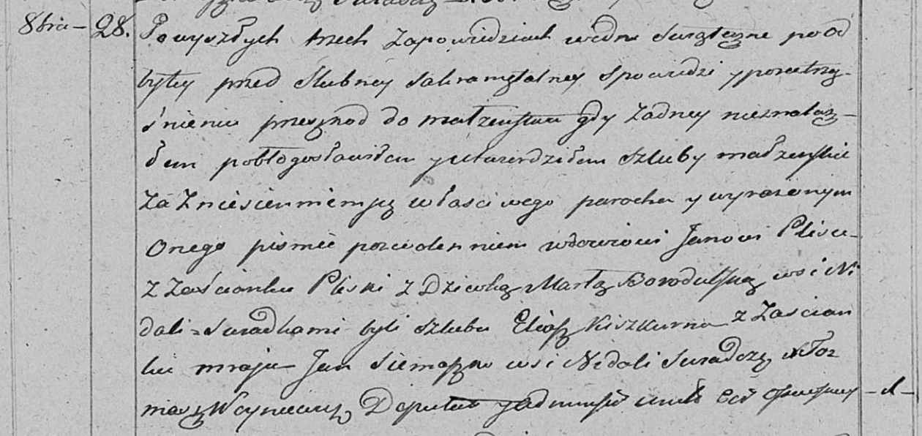

Осовская Покровская церковь. 28 октября 1823 года. Метрическая запись о венчании.

Plis Jan – жених, вдовец, с застенка Плиски.

Borodulska Marta – невеста, девка: Барадульская Марта Федорова, деревня Недаль.

Kiszkurno Eliasz – свидетель, с застенка Мрай.

Siemaszko Jan – свидетель: Семашко Ян Бенедыктов, деревня Недаль.

Woyniewicz Tomasz – ксёндз.

**НИАБ 136-13-1033** Лист 10об. **Метрическая запись №5/1831-б (ориг).**

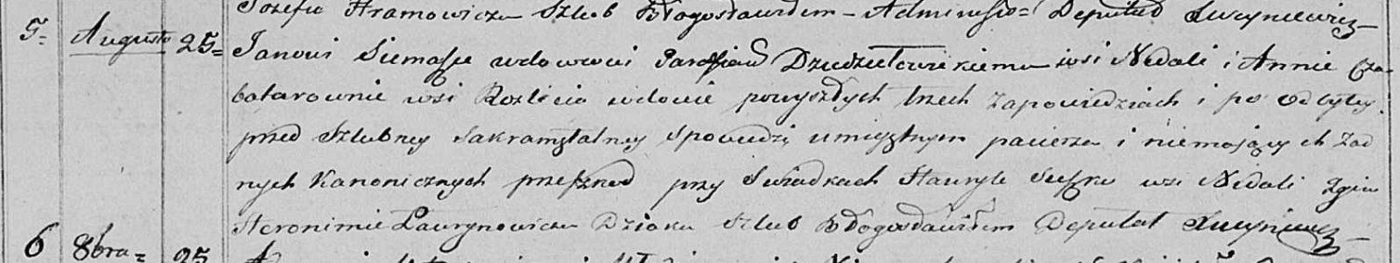

Осовская Покровская церковь. 25 августа 1831 года. Метрическая запись о венчании.

Siemaszko Jan – жених, вдовец, парафии католической Дедиловичской: Семашко Ян Бенедыктов старший, деревня Недаль.

Czabatarowna Anna – невеста, вдова, с деревни Разлитье.

Suszko Hawryło – свидетель: Сушко Гаврила Демидов, деревня Недаль.

Łaurynowicz Heronim – свидетель, дьяк.

Woyniewicz Tomasz – ксёндз.

**НИАБ 333-9-543**

Ревизские сказки помещичьих крестьян и дворовых Борисовского уезда за 1834 год от литеры С по Ф

лист 67 Ревизская сказка

1834 года генваря 25 дня Минской губернии Борисовскаго уезда имения Мстижа с деревнями к оному принадлежащими помещика бывшаго Борисовскаго предводителя дворянства Иосифа Михайлы сына Слизень и состоящих мужеска и женска пола дворовых людях и крестьянах

лист 135об-136 деревня Нидали

лист 137об-138

№7 Иван Венедиктов Семашко 27 - ум 1831

Иванов брат Василий Венедиктов 12 - ?

Ивана племянник Илья Е*с*онов Войнич 15 - ?

мать Ивана Катерина 60

его племянница Анна 19

помещичий крестьянин, в ревизию 1816 года 27 лет (родился около 1789 года), в ревизию 1834 года на 25.01 – ? лет, жил в доме 7 (НИАБ 333-9-543, л.137об).